

“Año de la esperanza y el Fortalecimiento de la Democracia”
Ahorro disciplinado "Tecnica de la hormiga" SESIÓN DE APRENDIZAJE N° 5
ÁREA | GRADO | SECCIÓN | UNIDAD | DURACIÓN | FECHA
EPT | 1° | C | 5 | 90 minutos. | 10 al 14 de Agosto
Nombre del Docente: Jim Chipana Asturay
- PROPÓSITOS
COMPETENCIAS | DESEMPEÑOS PRECISADOS | CRITERIOS DE EVALUACIÓN | EVIDENCIA
Gestiona Proyectos de Emprendimiento Económico y Social  - Aplica habilidades técnicas.  - Trabaja cooperativamente para lograr objetivos y metas.  - Evalúa los resultados del proyecto de emprendimiento. | - Selecciona los insumos y materiales necesarios, y organiza actividades para su obtención.  - Emplea habilidades técnicas para producir un bien o brindar servicios siendo responsable con el ambiente, usando sosteniblemente los recursos naturales y aplicando normas de seguridad en el trabajo.  - Propone acciones que debe realizar el equipo explicando cómo integra los distintos puntos de vista y definiendo los roles asociados a sus propuestas. | - Identifica conductas del perfil "TECNICA DE LA HORMIGA" (ahorro disciplinado) frente al perfil "ahorro independiente".  - Reflexiona sobre el impacto del autocontrol financiero en la generación de ganancias sostenibles para un negocio.  - Propone reglas o estrategias de acción para controlar decisiones de  consumo/inversión impulsivas. | - Ficha de Autodiagnóstico y Plan de Acción Financiero: Clasificación de decisiones de gasto/inversión y propuesta de estrategias de control financiero personal y emprendedor.
ENFOQUE TRANSVERSAL |  | ACTITUDES
Enfoque Búsqueda de la Excelencia / Enfoque Ambiental |  | Planificación responsable y uso sostenible de recursos.
- PROPÓSITO DE LA SESIÓN
Analizar la conducta del emprendedor frente al dinero comparando los perfiles "tecnicca de la hormiga", reconociendo la importancia del ahorro disciplinado en un emprendimiento y estableciendo un plan de acción para tomar decisiones racionales.
.
- SECUENCIA DE ACTIVIDADES

INICIO (15 minutos)
- Motivación y Saberes Previos:
  - Se proyecta o muestra una frase en la pizarra: «SALTA sin pensar, IMITA sin entender, QUIERE TODO YA».
  - Se realiza la dinámica rápida "¿Compras o Esperas?": Se plantean situaciones cotidianas (comprar accesorios o ropa por moda repentina, recargar skins en juegos online, gastar por aburrimiento o estrés) y los estudiantes levantan la mano si se identifican o si han visto esa conducta en su entorno.

- Problematización:
  - ¿Cómo afecta la impulsividad y la falta de planificación en el éxito o fracaso de una idea de negocio?
¿Podemos generar ganancias si administramos el dinero por puro impulso emocional?
- Propósito de la Sesión:
  - Analizar la conducta del emprendedor frente al dinero comparando los perfiles "Mono vs. Maestro", reconociendo el impacto de los gastos impulsivos en un emprendimiento y estableciendo un plan de acción para tomar decisiones racionales.

DESARROLLO (60 minutos)
Análisis del Perfil “técnica de la hormiga" (ahorro disciplinado):
- Se presenta la infografía analizando la definición del arquetipo "ahorro con disciplina y responsabilidad como la hormiga"
- Conceptos clave a abordar:
  - Conducta y analogía: “La hormiga" representa el ahorro constante de muchos días de trabajo de forma disciplinada independientemente de ahorros bajos.
  - Rúbrica de desarrollo: Se analizan los niveles del 1 al 5 (desde el Nivel 1 – ahorro constante Nivel 4 – no rompas la cadena de ahorros).
  - Propositos clave: Discusión guiada sobre constancia diariam disciplina inquebrantable y anticipación.
Diferenciación: Perfil “hormiga: ahorro constante – seguridad financiera":
- Se reflexiona en plenaria sobre la diferencia entre gastos y perdida de dinero / ahorro e ngresos.
- Se conecta con los fundamentos del plan de negocio: qué es un ahorro disciplinado, cómo se construyen ganancias sólidas y qué habilidades requiere un emprendedor sostenible.
Trabajo en Equipos – Plan de Acción "ahorra disciplinadamente para asegurar tu futuro":
- En equipos de 4 o 5 integrantes, los estudiantes resuelven la ficha de trabajo:
  - Actividad 1: Identificar 3 ejemplos concretos de gastos o inversiones tipo "hormiga descuidada" que suelen ocurrir en su vida diaria o en un pequeño negocio (ej. comprar mercadería solo por moda sin estudio de mercado).
  - Actividad 2: Aplicar la rúbrica para autoevaluar en qué nivel de la escala se encuentran y definir qué nivel necesita un emprendimiento exitoso.
  - Actividad 3: Adaptar los pasos del Plan de Acción de la infografía proponiendo al menos 3 normas para su proyecto escolar (ej. Regla de 48 horas antes de hacer un gasto no planificado, Identificar gatillos emocionales, Límite de presupuesto de riesgo).
CIERRE (15 minutos)
Socialización de Conclusiones:
- Representantes de 2 o 3 equipos comparten la regla financiera más importante que aplicarán para evitar comportarse como el perfil "hormiga ahorradora" en su proyecto.
Idea Fuerza:
- «El dinero que gastas impulsivamente hoy, te falta mañana para tu libertad. El control de tus ingresos hoy, construye tu futuro financiero. ¡Elige con sabiduría!»
Metacognición:
- ¿Qué aprendí hoy sobre mi conducta con el dinero?
- ¿Cómo influyen mis emociones al momento de comprar o invertir?
- ¿Por qué un emprendedor debe actuar como "hormiga disciplinada" y no como "hormiga descuidada" para asegurar ganancias?

- RECURSOS Y MATERIALES
  - Infografía o ficha impresa de "Mono: Gasto impulsivo / Inversión especulativa” .
  - Cuaderno.
  - Papelógrafos, plumones, regla y calculadora básica.

Chipana Asturay Jim DOCENTE

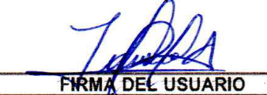

Gloria Julián Villarroel COORDINADORA

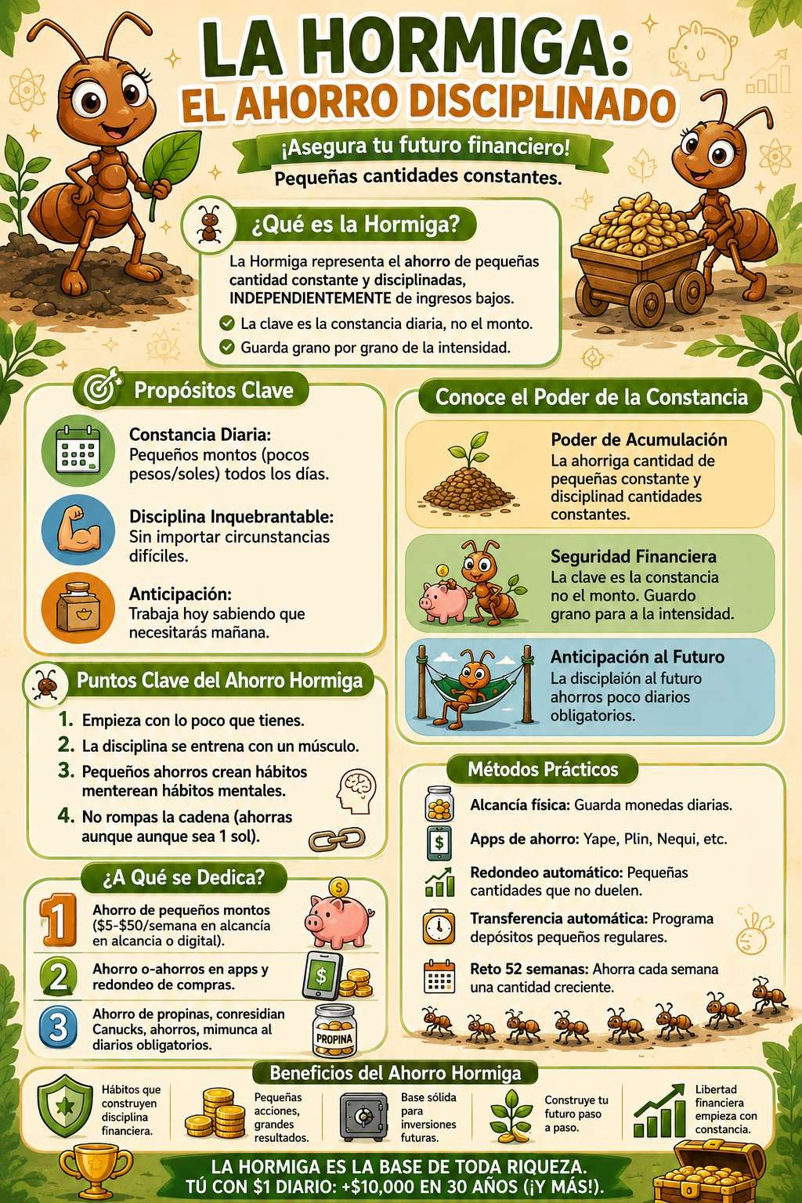

ACTIVIDAD 1: Reconociendo a “ tu hormiga interior" en la vida diaria
FICHA DE TRABAJO: EL EMPRENDEDOR Y SU CONDUCTA FRENTE AL DINERO
Nombres y Apellidos: Grado y Sección: 1.º Fecha: / /
Área: Educación para el Trabajo (EPT)
Lee detenidamente la infografía y responde con tu equipo:
- ¿Qué caracteriza a una persona o emprendedor que actúa bajo el perfil

"hormiguita hormi"?
- Marca con una (X) las situaciones que corresponden a inversión responsable:
  - [ ] Gastar solo lo necesario
  - [ ] Comprar accesorios o ropa solo porque están en tendencia en TikTok.
  - [ ] guardar diariamente lo poco que nos sobrò.
  - [ ] solicitar descuento por haber comprado más del mismo producto.
  - [ ] Guardar el 10% de las ganancias para emergencias del proyecto.
ACTIVIDAD 2: Autodiagnóstico — Rúbrica de Desarrollo Financiero Revisa la escala de niveles de la infografía y evalúa sinceramente tus hábitos actuales de gasto:
Nivel | Descripción del Nivel | ¿Te identificas?  (Marca una X)
Nivel 1 | Poder de acumulación: solo tienes que ahorra constantemente, (ahorriga) | [ ]
Nivel 2 | Seguridad financiera: la clave es la constancia, no el monto, guarda grano para la intensidad. | [ ]
Nivel 3 | Anticipación al futuro: Te conviertes en un visor y ahorras para luego disfrutar, | [ ]
- Reflexión: ¿En qué nivel estás hoy y a qué nivel necesita llegar tu equipo para que su emprendimiento escolar no quiebre?

ACTIVIDAD 3: Plan de Acción "hormiga ahorradora" para nuestro Emprendimiento
En equipo, elijan 3 reglas o estrategias de la infografía que aplicarán estrictamente para cuidar las utilidades y el presupuesto de su proyecto escolar:

Regla 1:

¿Cómo la aplicaremos en el equipo?:

Regla 2:

¿Cómo la aplicaremos en el equipo?:

Regla 3:

¿Cómo la aplicaremos en el equipo?:

RETO FINAL: Compromiso del Emprendedor
Escribe una frase o lema corto que represente el compromiso de tu equipo para tomar decisiones con mentalidad de "hormiga hormi" y no de “descuido":
"
"

Criterio de Autoevaluación:
- Logré identificar los niveles de riesgo y propuse soluciones concretas para proteger el presupuesto de mi proyecto de emprendimiento. (Sí / En proceso)

